稀土高新区社会事务局召开2024年社会救助工作业务培训暨殡葬领域存在问题集中整治行动工作推进会
为了深入学习贯彻习近平总书记关于殡葬工作的重要指示批示精神，认真贯彻落实中央纪委国家监委和民政部专项行动部署会议精神暨对全区民政系统整治殡葬领域腐败乱象专项行动集中整治部署要求，全面落实社会救助惠民政策，规范社会救助工作流程，编密织牢社会救助安全网。进一步加强我区社会救助工作人员业务素质和工作能力，增强社会救助领域工作人员的责任和服务意识，充分发挥好社会救助兜底保障作用，提升社会救助领域服务水平。
区社会事务局2024年11月13日在社会事务局副楼二楼会议室召开2024年社会救助工作业务培训暨殡葬领域存在问题集中整治行动工作推进会。区社会事务局副局长韩建华、民政局长张建平、社会救助工作人员、各街镇负责社会救助工作的专职人员及各社区（村）社会救助协理员等65余人参加了此次推进会。
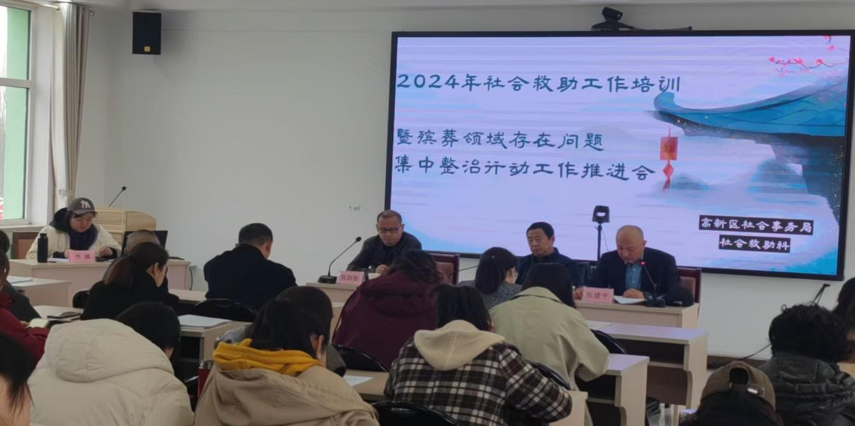
推进会上，社会事务局副局长韩建华传达学习习近平总书记关于殡葬工作的重要指示批示精神和自治区民政厅党组书记、厅长亢学栋讲话精神，民政局长张建平传达学习包头市民政局党组书记、局长李忠在全区殡葬专项工作推进会上的讲话并安排推进2024年9月自治区民政厅下发的《关于进一步深化社会救助领域群众身边腐败和作风问题综合治理精准处置“一卡通”疑点数据的通知》的整改工作。会议强调，进一步深化社会救助领域群众身边腐败和作风问题综合治理工作是当前和今后一段时间的重点工作，各街镇务必做好此项工作。
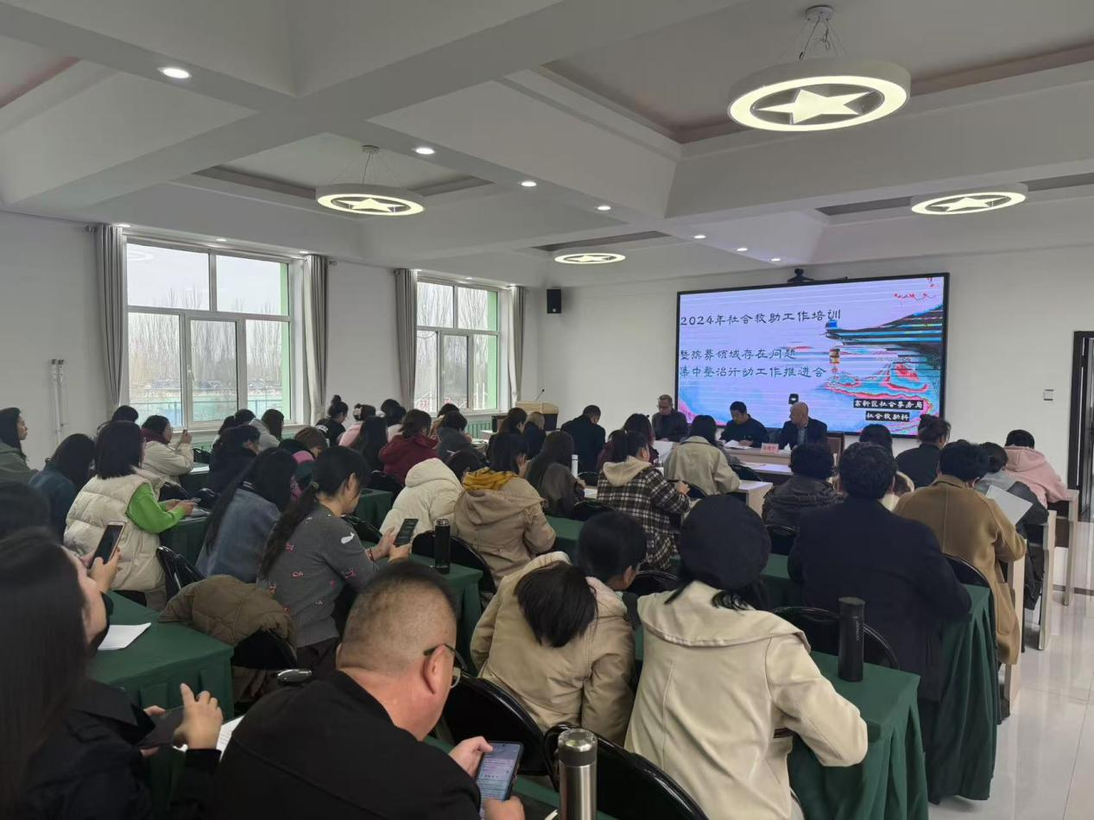
社会救助负责人李娜对市民政局下发的《包头市最低生活保障审核确认办法》和《内蒙古自治区低保边缘家庭和刚性支出困难家庭认定办法（试行）》政策做了细致的解读，重点强调文件当中的难点、堵点、疑点及有变动的内容，要求各街镇及社区（村）在申办流程中要资料规范、流程规范、按时完成等。新文件为进一步做好全区社会救助兜底保障工作，实现低保等社会救助扩围增效提出明确要求。除此之外，分别对特困供养人员认定和临时救助等内容做了综合讲解。
此次培训通过政策解读、案例剖析等方式，对低保、低保边缘家庭、刚性支出困难家庭、特困供养人员等认定工作中的疑难问题进行答疑解惑，让基层社会救助工作人员了解掌握最新政策及操作系统，从而更好地应用政策服务于困难群众，达到社会救助增质增效的目的。
在今后的工作中，区社会事务局将继续做好政策宣传工作，开展定期社会救助政策业务培训，切实提升基层工作人员业务素质及主动发现能力，进而提高困难群众的满意度和幸福感。

